1. **Phần 1 DNS sever**
   1. **MỤC TIÊU:**
      * Sinh viên có thể hiểu được tại sao phải cài và cấu hình DNS.
      * Sinh viên có thể phân giải tên IP thành tên miền và ngược lại.
   2. **THỜI GIAN THỰC HÀNH TỐI ĐA**: **120 phút**
      * Mô hình sinh viên tự dựng lên theo yêu cầu của giáo viên.
      * Giáo viên cung cấp file video clip cho sinh viên xem (sau khi SV đã tự làm được và mở rộng bài Lab ra dưới sự hướng dẫn của GV).
      * Thực hiện phần bài tập và mở rộng ra theo yêu cầu của giáo viên.
   3. **CHUẨN BỊ**
      * Đọc trước tài liệu “LAB 05 Tài liệu Quản trị mạng.”
      * Phòng máy kiểm tra các máy tính có kết nối được với nhau thông qua switch.
      * Phòng máy kiểm tra phần mềm máy ảo Vmware có winxp, win2k3.
   4. **TÓM TẮT LÝ THUYẾT:**
      * **Xây dựng DNS Server cho miền nội bộ**
2. **Yêu cầu:**

Xây dựng một DNS Server cho hệ thống mạng theo hình bên dưới, từ đó giúp các người dùng trong mạng có thể truy cập các dịch vụ nội bộ thông qua tên miền đầy đủ.Ví dụ: www.stu.edu.vn,ftp. stu.edu.vn, mail. stu.edu.vn …)

Sau khi mô hình xây dựng xong, toàn bộ hệ thống trong mô hình phải phân giải từ tên miền sang địa chỉ IP (chuyển đổi các tên miền mà con người dễ ghi nhớ (dạng kí tự, ví dụ www.example.com) sang địa chỉ IP vật lý (dạng số, ví dụ 123.11.5.19 và ngược lại) tương ứng của tên miền đó. DNS giúp liên kết với các trang thiết bị mạng cho các mục đích định vị và địa chỉ hóa các thiết bị trên Internet.)

**Mô hình:**



**Thực hành:**

Xây dựng hệ thống mạng gồm 1 Client, 1 DNS Server và 1 Web server *



Windows 2003  
192.168.1.1

Windows Xp  
192.168.1.3

Windows 2K3  
192.168.1.2

Chuẩn bị: Sử dụng VMWare tạo 3 máy ảo và hệ điều hành tương ứng cho từng máy theo mô hình trên.

Các bước thực hiện:

**Bước 1**: **Set IP tĩnh cho các máy**

* **Set IP tĩnh cho máy DNS Server:**  
  IP adress: 192.168.1.1  
  Subnet mask : 255.255.255.0  
  Preferred DNS Server : 192.168.1.1

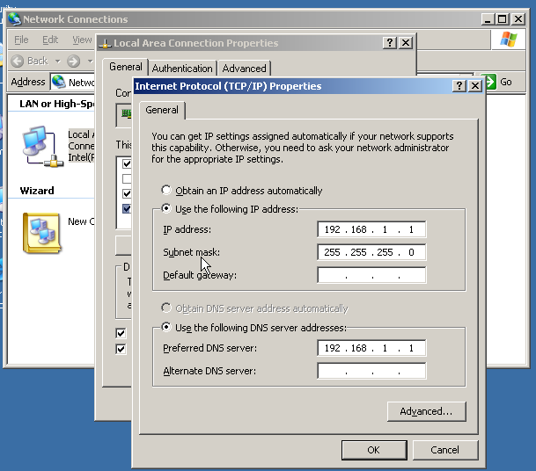

* **Set IP tĩnh cho máy Web Server:**IP adress: 192.168.1.2  
  Subnet mask : 255.255.255.0  
  Preffered DNS Server : 192.168.1.1  
  Cài đặt IIS trên máy webserver.
* **Set IP tĩnh cho máy Client:**IP adress: 192.168.1.3  
  Subnet mask : 255.255.255.0  
  Preffered DNS Server : 192.168.1.1

**Bước 2:** **Cấu hình trên DNS server**

* **Cài đặt thêm dịch vụ DNS từ Windows Components.**
* Vào **Start** 🡪 **Setting 🡪 Control Panel** 🡪**Add Or Remove Programs.** Trong cửa sổ **Add Or Remove Programs** chọn **Add/Remove Windows Components**
* Kéo cửa sổ **Windows Components Wizard** 🡪 **Networking Services chọn Details** 🡪 **Check vao mục Domain Name System (DNS)** 🡪 **OK**

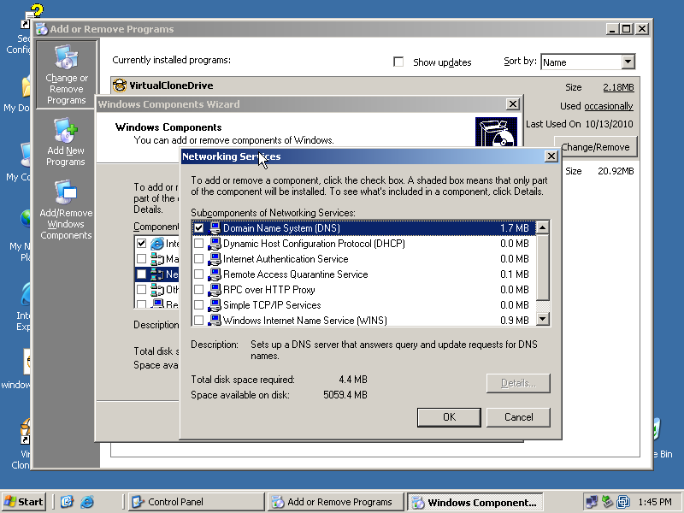

* **Cấu hình DNS để phân giải tên miền thành IP và ngược lại.**
* Vào Satrt🡪 Run 🡪 gõ **dnsmgmt.msc** để cấu hinh DNS. Trong Mục **Forward Lookup Zones** (cài đặt để phân giải tên miền thành IP). Chọn **New Zone**…. tại hộp thoại **new zone** điền tên miền muốn tạo.

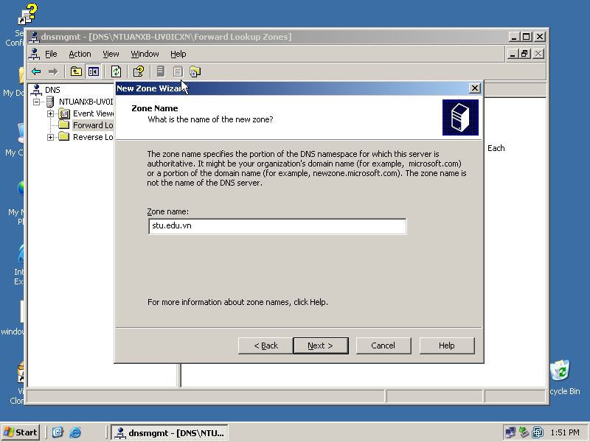

* Chọn Next. trong hộp thoại này check vào mục đầu tiên nghĩa là cho phép các máy an toàn hay không an toàn được cập nhật tự động.

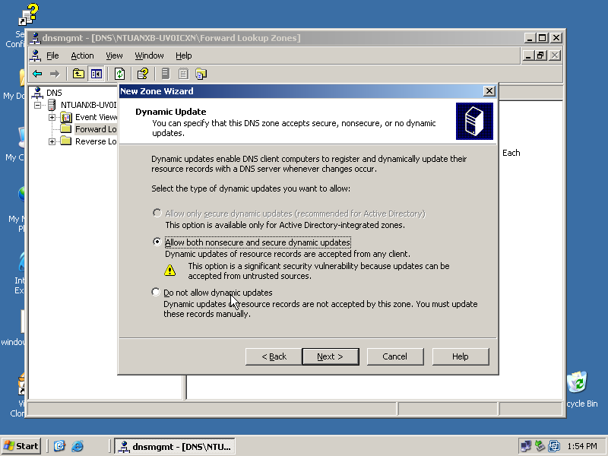

* Bấm Next xuất hiện hộp thoại thông tin vừa cấu hình và bấm Finish để hoàn thành

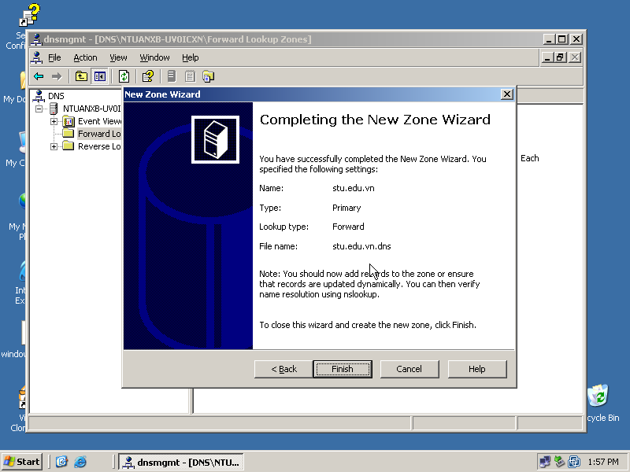

* **Trong Reverse Lookup zone, cài đặt để phân giải tên cho các máy trong đường mạng 192.168.1.0 theo kiểu Primary Name Server**

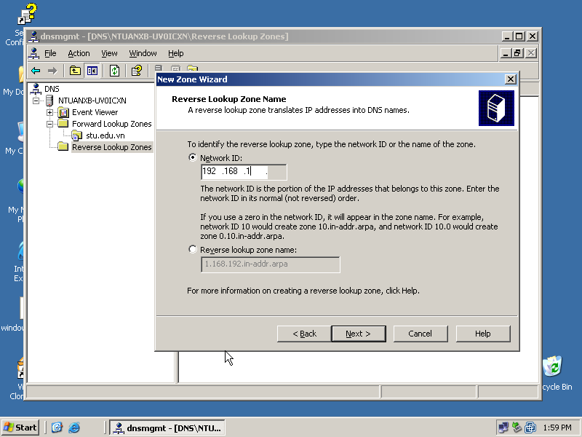

Xuất hiện hộp thoại tiếp theo bấm Next->chọn mục như hình vẽ.

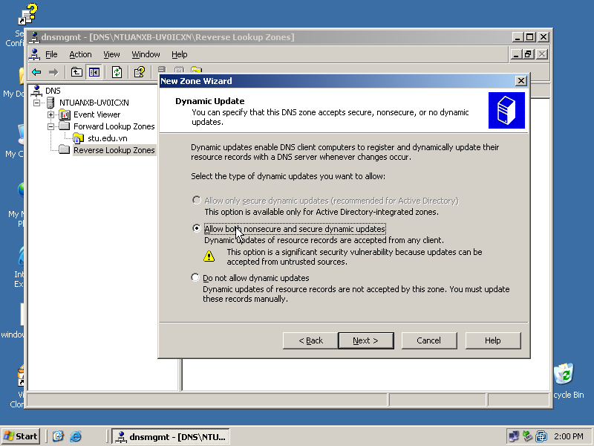

và Next->Finish

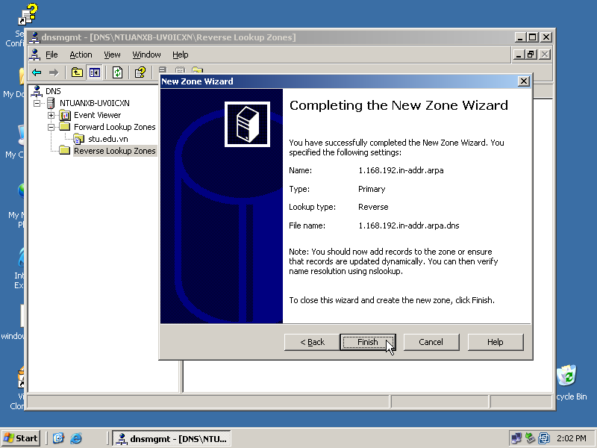

* **Tạo Host A và PTR phân giải cho máy DNS Server.**Tạo 1 New Host (A) với tên là máy DNS Server

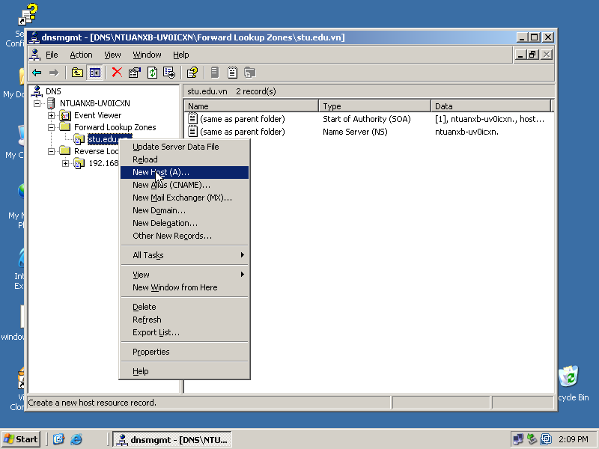

* Thiết lập như trong hình 🡪 Check vào mục "Create Associated Pointer (PTR) Record" thì bên mục Reverse Lookup Zone sẽ được tạo cùng lúc

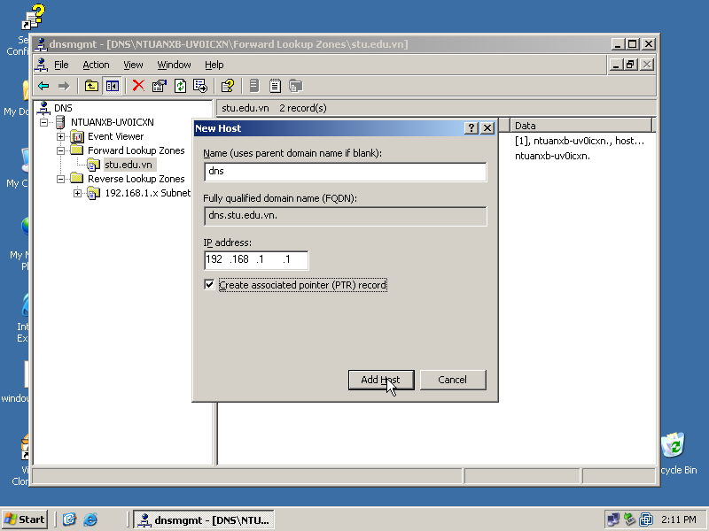

* **Cấu hình lại Record SOA và NS cho hệ thống hoạt động..** Bấm chuột phải vào mục **Forward Lookup Zone 🡪 Properties 🡪 tại Tab Name Server 🡪Edit 🡪thiết lập như hình 🡪OK**

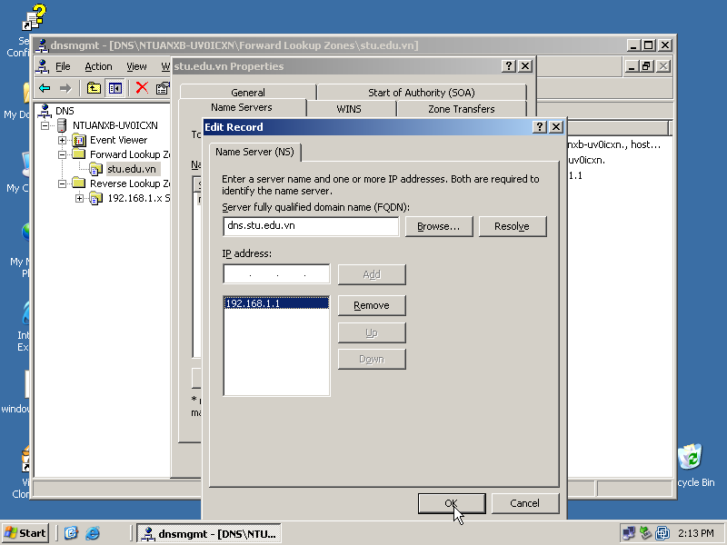

Tại tab Start of Authority (SOA) 🡪 Edit 🡪 thiết lập như hình và sau đó nhấn OK

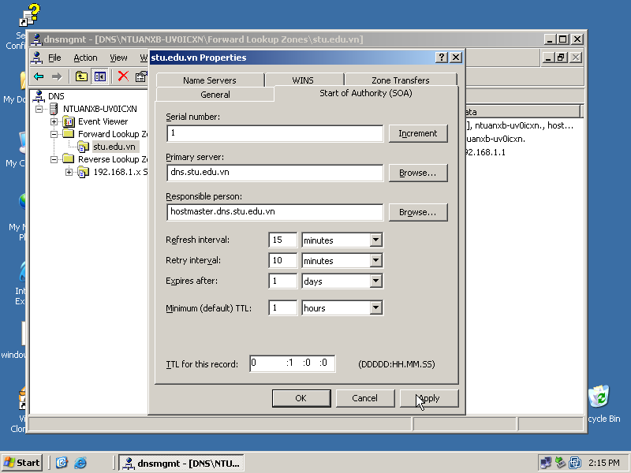

- **Reverse Lookup Zone** ta cũng làm tương tự như trên.

* + **Dùng lệnh nslookup để kiểm tra lại kết quả cấu hình**
  + Sau khi hoàn thành xong ta kiểm tra kết quả cấu hình DNS.  
    Vào Run 🡪 gõ "cmd" 🡪 gõ "nslookup" 🡪 thì như trong hình ta đã cấu hình thành công máy DNS Server để phân tên miền thành IP và từ IP ta biết được tên miền.

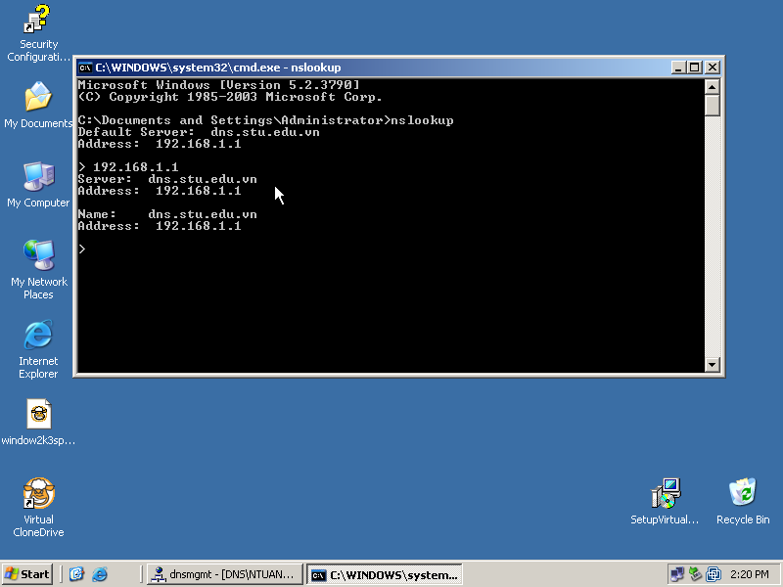

* + **Tạo thêm các Record A và PTR để phân giải cho các máy chứa dịch vụ khác.**

Giống như việc ta đã tạo 1 "New host (A)" cho máy dns server có tên **dns.stu.edu.vn.**

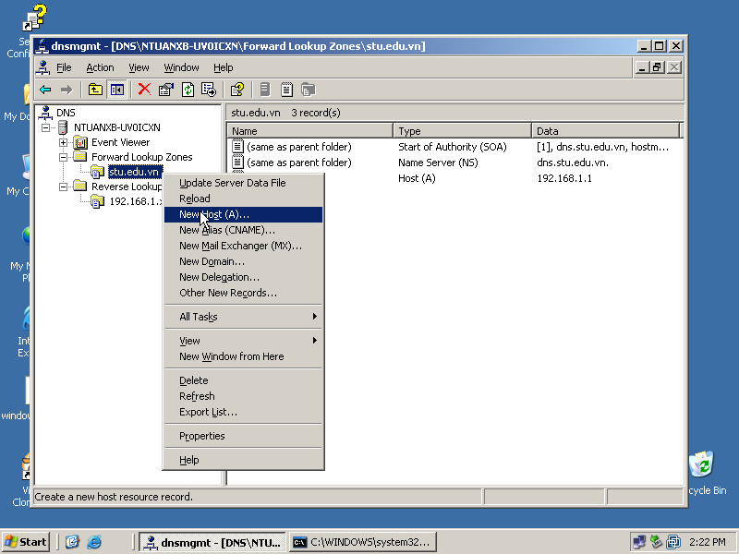

Vậy ta chỉ cần tạo thêm Record A và PTR có tên máy là Web Server như trong hình 🡪 sau đó click "Add Host".

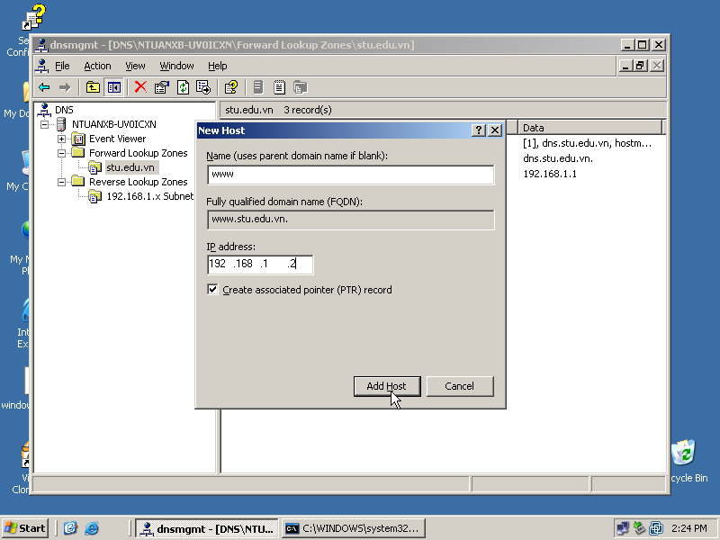

**Bước 3**: **Kiểm tra kết quả**

* Trước tiên bạn kiểm tra kết nối mạng giữa các máy bằng lệnh ping tên miền và cả địa chỉ IP xem đă phân giải được chưa.
* Nếu các máy đã kết nối sẵn sàng với nhau, ta tiếp tục kiểm tra hoạt động của DNS.
* Dùng lệnh nslookup.

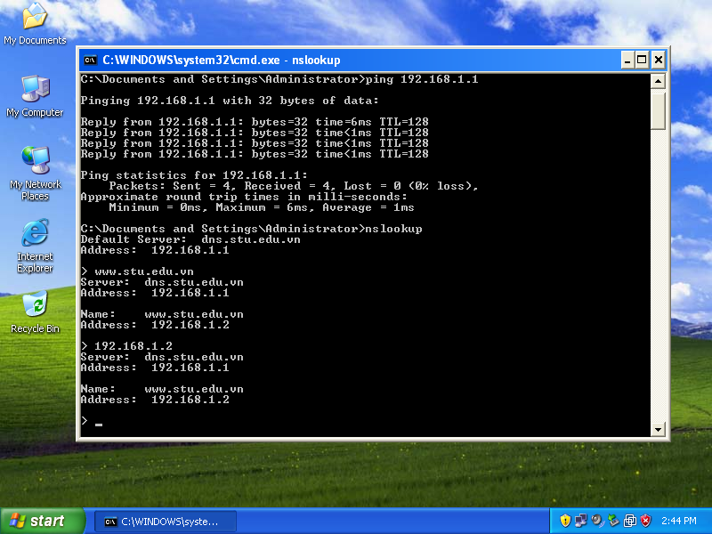

**Hướng dẫn cài IIS và chỉnh chửa file trong thư mục C:\Inetpub\wwwroot**

* Ta vào Start 🡪 Control Panel 🡪 Add Remove Programs 🡪 Add/Remove Window Components. Ta làm tiếp như hình sau :

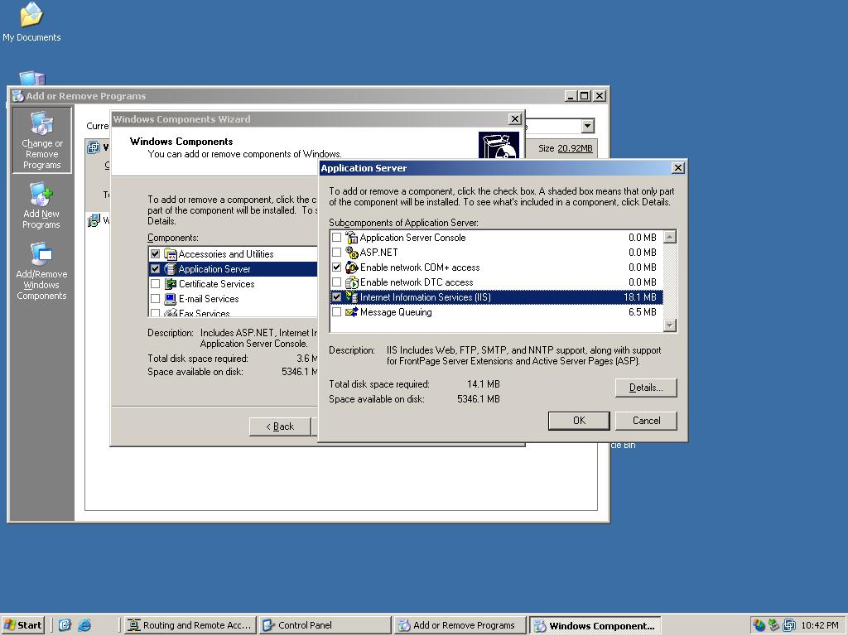

* Đưa đường dẫn về Folder I386 (hoặc đĩa CD cài đặt hệ điều hành hiện thời)🡪OK

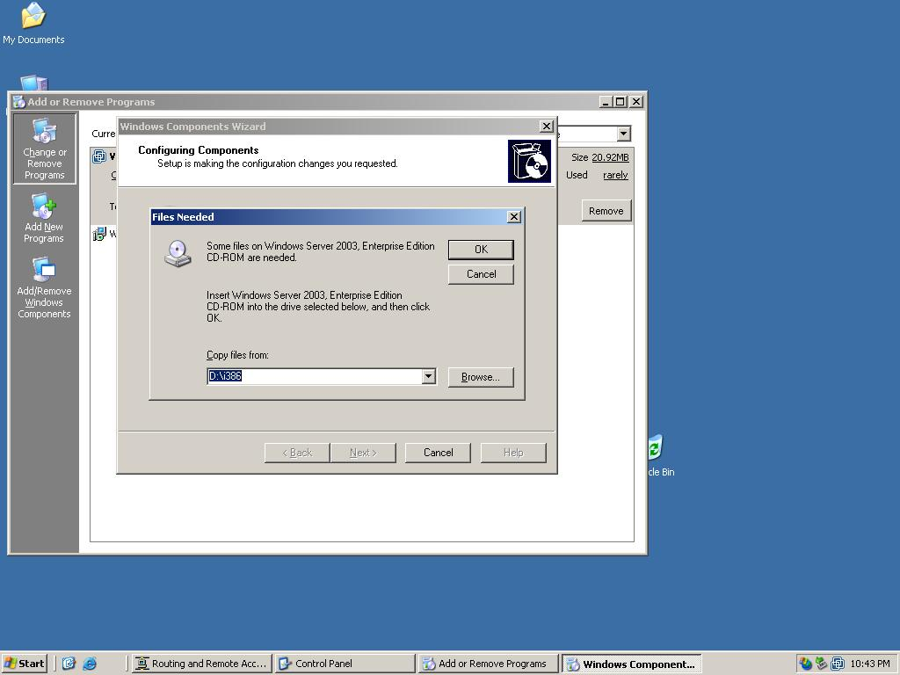

* Vào **C:\Inetpub\wwwroot**🡪 ta chỉnh sửa lại nội dung File Index.html bằng Notepad hoặc tạo 1 trang Webpage với tên và nội dung tùy ý. Ví dụ trong bài Lab file này tên là **trangchu.html**

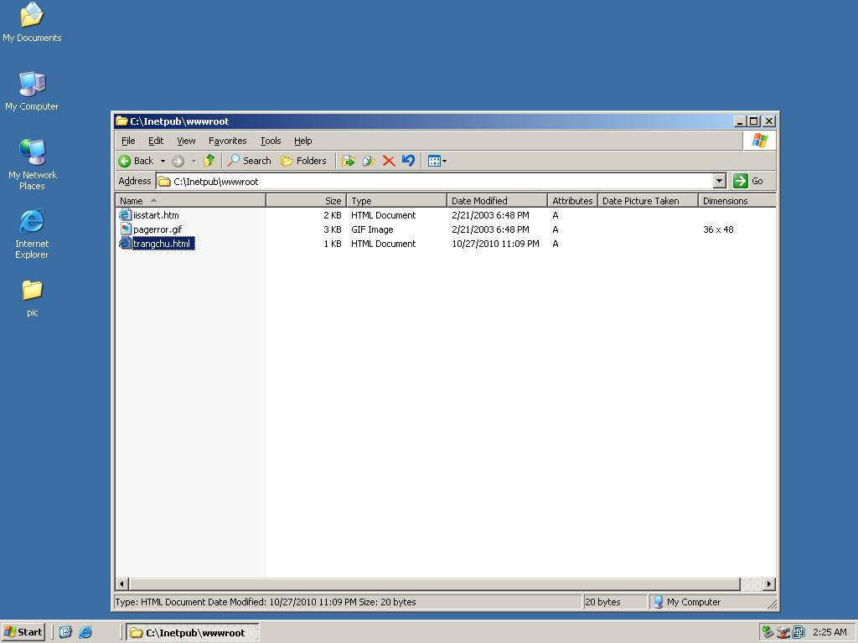

**BÀI THU HOẠCH LAB**

**Họ tên:**……………………………………………..……………**Lớp:**…………………………**MSSV:**…...…………………………..

**Bài tập 1 \***

Theo mô hình mạng trên xây dựng hệ thống mạng gồm 1 client, 1 DNS server và 1 **Web Server** và 1 **Client**. Trên máy **Web Server** cài đặt dịch vụ **IIS (Internet Information Services)**. Từ máy **Web Server** ta thư mục **C:\Inetpub\wwwroot** ta dùng **Notepad** chỉnh sửa lại nội dung của file **index.html** là : **Trường ĐH. Công Nghệ Sài Gòn**

*Yêu cầu :*

* Cài đặt phân giải tên miền cho DNS Server
* Tạo Host A là WebServer với Alias là www trỏ tới máy Web Server đã dựng bên trên.

*Kiểm tra :*

* Từ máy DNS Server và máy Client ta dùng trình duyệt Web Internet Explorer ta có thể truy cập nội dung file Index.html từ 2 máy DNS Server và Client cả tên miền lẫn địa chỉ IP. Nghĩa là ta gõ : [www.stu.edu.vn](http://www.stu.edu.vn) hoặc 192.168.1.2 đều truy xuất ra nội dung của file index.html.
* Kiểm tra bằng lệnh nslookup xem kết quả thế nào ?

**Bài tập 2**

Sinh viên tự thay đổi địa chỉ IP của máy Web Server và sau đó làm các bước kiểm tra lại như bài tập 1 và ghi lại kết quả xem ra sao ?

**Bài Tập 3 \***

Xây dựng hệ thống mạng gồm 1 client, 1 DNS server và 1 Mail Server (thay thế Web Server trên). Mail Server này có địa chỉ IP tùy ý nhưng phải cùng lớp C với hệ thống đã xây dựng bên trên và khác với địa chỉ IP 192.168.1.2 của Web Server như bài tập mẫu đă làm bên trên.

*Yêu cầu :*

* Cài đặt phân giải tên miền cho DNS Server
* Tạo Host A là MailServer với Alias là mail trỏ tới máy Mail Server đã gán IP theo địa chỉ IP và sinh viên tự đặt 192.168.1.x
* Ta chỉnh sửa nội dung file index.html tùy ý.

*Kiểm tra :*

* Từ máy DNS Server và máy Client ta dùng trình duyệt Web Internet Explorer ta có thể truy cập lại nội dung file Index.html từ 2 máy DNS Server và Client cả tên miền lẫn địa chỉ IP. Nghĩa là ta gõ : [mail.stu.edu.vn](http://www.stu.edu.vn) hoặc 192.168.1.x đều truy xuất ra nội dung của file index.html đã chỉnh sửa hay không.
* Kiểm tra bằng lệnh nslookup xem kết quả thế nào ?

1. **Phần 2 DHCP**
2. **MỤC TIÊU:**

Hoàn tất bài thực hành này sinh viên có thể:

* So sánh cấu hình TCP/IP thủ công và bằng DHCP
* Cách cài đặt DHCP server:
* Cài đặt DHCP client
* Nguyên lý làm việc của DHCP
* Cấu hình một DHCP server
* Cấu hình một scope với các option
* Client Reservations

1. **THỜI GIAN THỰC HÀNH TỐI ĐA**: **90 phút**.

* Giáo viên hướng dẫn các bước cài đặt và cấu hình dhcp.
* Giáo viên cung cấp video hướng dẫn cấu hình dhcp.
* Sinh viên làm các bài tập cuối bài lab.

1. **CHUẨN BỊ**

* Sinh viên đọc trước tài liệu(Lab05- taì liệu quản trị mạng)
* Giáo viên, Phòng máy kiểm tra các máy tính kết nối được với nhau thông qua switch
* Giáo viên, Phòng máy kiểm tra phần mềm máy ảo Vmware có winxp, win2k3.

1. **TÓM TẮT LÝ THUYẾT:**
2. **So sánh cấu hình TCP/IP thủ công và bằng DHCP**
   * + **Cấu hình TCP/IP thủ công:**

* Khi gán cho Client một địa chỉ IP bằng phương pháp thủ công thường xảy ra các lỗi sau:
* Rất dễ dàng nhập sai địa chỉ IP, làm cho việc tìm ra lỗi mạng khó khăn hơn.
* Thường bị duplicate IP (trùng địa chỉ).
* Công việc của Admin sẽ nhiều hơn vì phải đến từng máy để cấu hình IP, subnet mask, defaut gateway...,
* Khi dời đoạn mạng này sang đoạn mạng khác thì bạn phải cấu hình TCP/IP lại).
  + - **Khi dùng DHCP:**

DHCP server tự động cấp các thông tin cấu hình cần thiết cho DHCP client. Điều đó có nghĩa là các client sử dụng cấu hình thông tin chính xác, tránh được các lỗi thường gặp khi cấu hình thủ công như trên. Và nó cũng tự động cập nhật thông tin để cập nhật sự thay đổi cấu trúc mạng mà không cần phải cấu hình lại địa chỉ IP của client.

* + - **Cách cài đặt DHCP server:**

Một DHCP cần có yêu cầu sau:

* Được cài đặt DHCP service
* Được cung cấp 1 địa chỉ IP tĩnh, subnet mask và defaut gateway.
* Có dãy các địa chỉ IP hợp lệ để cấp cho client thuê (lease).

**Quá trình Cài đặt:**

* + **Cài đặt DHCP Server**

Control Panel --> Add/Remove Programs --> Add/Remove Windows

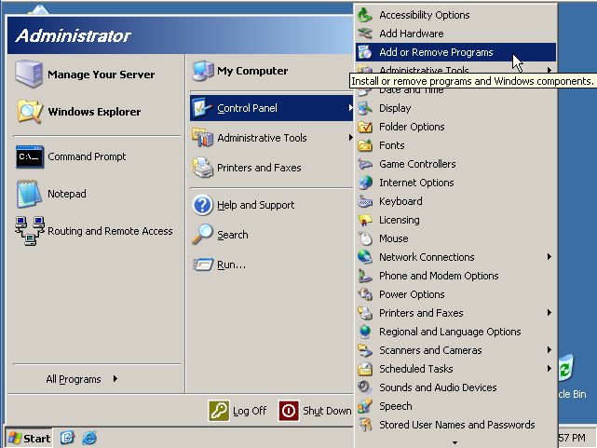

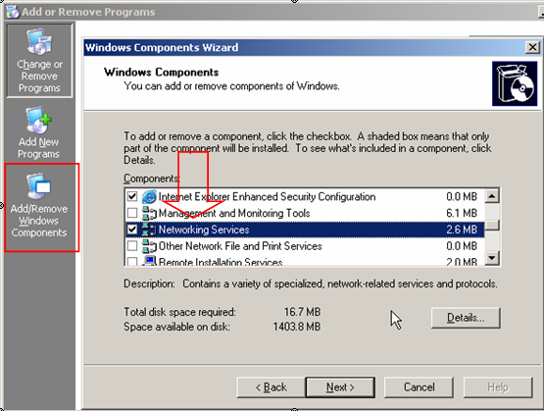

* Trong khung Components --> Networking Services --> Details --> chọn Dynamic Host Configuration Protocol (DHCP)

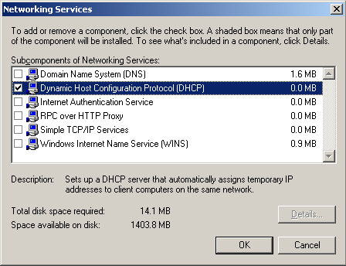

Nhấp Ok và nhấp --> Next...

Quá trình cài đặt bắt và yêu cầu đưa đĩa nguồn vào để tiếp tục cài đặt

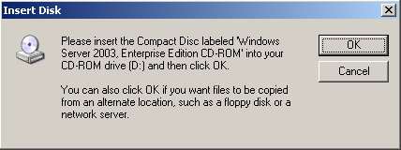

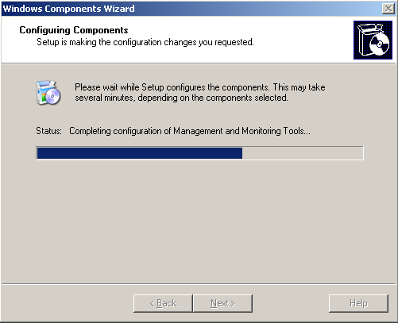

Nhấp Finish để kết thúc quá trình cài đặt DHCP Server

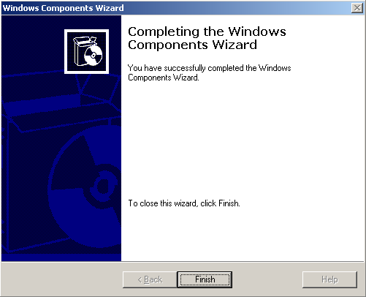

* 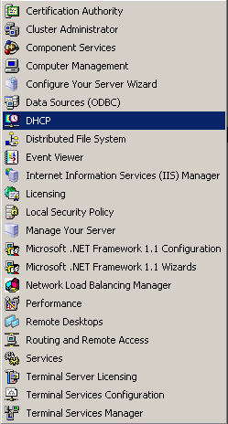Sau khi cài đặt xong DHCP Server sẽ xuất hiện trong Administrative Tool
  + **Cài đặt DHCP client:**
* Để Client chạy hệ điều hành Win2k trở lên lấy được IP address tự động ta phải thực hiện cài đặt như sau:  
  Mở Properties của Network connection

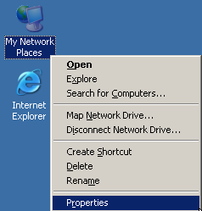

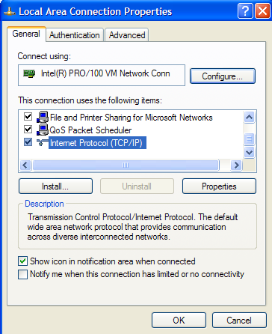

* Chọn Properties của Internet Protocol (TCP/IP) --> trong hộp thoại của Internet Protocol (TCP/IP), trên General tab, click chọn Obtain an IP address automatically.
* Nếu muốn cấp một địa chỉ DNS server bằng DHCP thì click chọn Obtain DNS server address automatically.

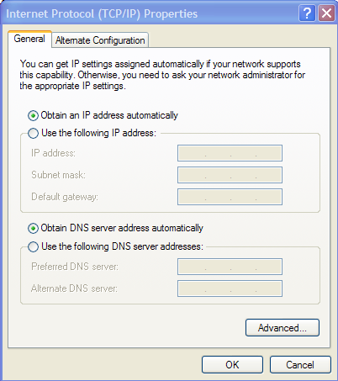

Nhấp OK để kết thúc quá trình cài đặt DHCP server

1. **Nguyên lý làm việc của DHCP**

4 bước để cấp thông tin của gói IP address cho DHCP client

* IP lease request
* IP lease offer
* IP lease selection
* IP lease acknowledgement
* **IP Lease Request**

Đầu tiên, Client sẽ broadcast một message tên là **DHCPDISCOVER**, vì client lúc này chưa có địa chỉ IP cho nên nó sẽ dùng một địa chỉ source(nguồn) là 0.0.0.0 và cũng vì client không biết địa chỉ của DHCP server nên nó sẽ gửi đến một địa chỉ broadcast là 255.255.255.255. Lúc này gói tin **DHCPDISCOVER** này sẽ broadcast lên toàn mạng.

Gói tin này cũng chứa một địa chỉ MAC (Media Access Control) (là địa chỉ mà mỗi một network adapter (card mạng) sẽ được nhà sản xuất cấp cho và là mã số để phân biệt các card mạng với nhau để biết card mạng của mình có MAC address là gì, vào run --> đánh command --> ipconfig /all --> sẽ hiện ra một đoạn text gồm các thông tin khác nhau về IP, DNS, default gateway...

Trên hình minh họa có Physical Address (MAC address là: 00-02-A5-C2-B5-2F) đồng thời nó cũng chứa computer name của máy client để DHCP server có thể biết được client nào đã gởi yêu cầu đến.

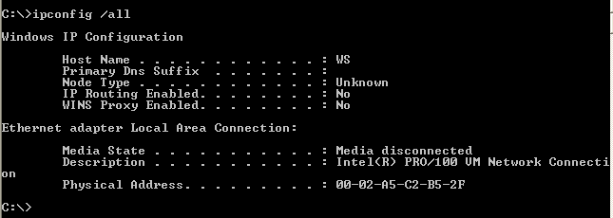

* + **IP Lease Offer**

Nếu có một DHCP Server hợp lệ (nghĩa là nó có thể cấp địa chỉ IP cho một client) nhận được gói tin **DHCPDISCOVER** của client nó sẽ trả lời lại bằng một gói tin **DHCPOFFER**, gói tin này có những thông tin kèm theo như sau:

* MAC address của client
* Một IP address cấp cho (offer IP address)
* Một subnet mask
* Thời gian thuê (mặc định là 8 ngày)
* Địa chỉ IP của DHCP cấp IP cho client này

Lúc này DHCP server sẽ giữ lại địa chỉ IP đã offer (cấp) cho client để nó không cấp cho DHCP client khác.

DHCP client chờ một vài giây cho một offer, nếu nó không nhận một offer nó sẽ rebroadcast (broadcast gói **DHCPDISCOVER**) trong khoảng thời gian là 2-, 4-, 8- và 16- giây, bao gồm một khoảng thời gian ngẫu nhiên từ 0 - 1000 mili giây.

Nếu DHCP client không nhận một offer sau 4 lần yêu cầu, nó sử dụng một địa chỉ IP trong khoảng 169.254.0.1 đến 169.254.255.254 với subnet mask là 255.255.0.0. Nó sẽ sử dụng trong một số trong khoảng IP đó và việc đó sẽ giúp các DHCP client trong một mạng không có DHCP server thấy nhau. DHCP client tiếp tục cố gắng tìm kiếm một DHCP server sau mỗi 5 phút.

* + **IP Lease Selection.**

DHCP client đã nhận được gói tin **DHCPOFFER** thì nó sẽ phản hồi broadcast lại một gói **DHCPREQUEST** để chấp nhận cái offer đó.

**DHCPREQUEST** bao gồm thông tin về DHCP server cấp địa chỉ cho nó. Sau đó các DHCP server khác sẽ rút lại các offer (trường hợp này là trong mạng có nhiều hơn 1 DHCP server) và sẽ giữ lại IP address cho các yêu cầu xin IP address khác.

* + **IP Lease Acknowledgement**

DHCP server nhận được **DHCPREQUEST** sẽ gởi trả lại DHCP client một **DHCPACK** để cho biết là đã chấp nhận cho DHCP client đó thuê IP address đó.

Gói tin này bao gồm địa chỉ IP và các thông tin cấu hình khác như: DNS server, WINS server... .

Khi DHCP client nhận được **DHCPACK** thì cũng có nghĩa là kết thúc quá trình cấp nhận địa chỉ IP.

Việc trao đổi thông tin giữa một DHCP server và DHCP client sẽ sử dụng UDP port là 67 và 68 (User Datagram Protocol). Một vài switch sẽ không cho phép các gói tin trao đổi theo kiểu broadcast đi qua, cho nên cần phải config những switch này để được broadcast qua những port này.

1. **Cơ chế tự động refresh lại lease time**

Khi DHCP client đã lease được một IP address rồi. Theo mặc định của DHCP server thì mỗi IP lease chỉ được có 8 ngày. Nếu theo như mặc định (8 ngày) thì một DHCP client sau một khoảng thời gian là 50% (tức là 4 ngày) nó sẽ tự động xin lại IP address với DHCP mà nó đã xin ban đầu.

DHCP client lúc này sẽ gởi một sẽ gởi một **DHCPREQUEST** trực tiếp (unicast) đến DHCP server mà nó đã xin ban đầu.

Nếu mà DHCP server đó "còn sống", nó sẽ trả lời bằng một gói **DHCPACK** để renew (cho thuê mới lại) tới DHCP client, gói này bao gồm thông các thông số cấu hình mới cập nhật nhất trên DHCP server. Nếu DHCP server "đã chết", thì DHCP client này sẽ tiếp tục sử dụng cấu hình hiện thời của nó. Và nếu sau 87.5%(7 ngày) của thời gian thuê hiện thời của nó, nó sẽ broadcast một **DHCPDISCOVER** để update địa chỉ IP của nó. Vào lúc này, nó không kiếm tới DHCP server ban đầu cho nó thuê nữa mà nó là sẽ chấp nhận bất cứ một DHCP server nào khác.

Nếu thời gian lease đã hết, thì client sẽ ngay lập tức dừng lại việc sử dụng IP address lease đó. Và DHCP client sau đó sẽ bắt đầu tiến trình thuê một địa chỉ như ban đầu.

**Chú ý:**

khi khởi động (restart) lại DHCP client thì nó sẽ tự động renew lại IP address

Vậy nếu khi ta có một sự thay đổi về cấu hình trên DHCP server mà ta muốn nó có tác dụng đến các client ngay lập tức ta có thể renew một IP lease "bằng tay" đối với DHCP client như sau:

Vào run, đánh command --> đánh lệnh là **ipconfig /renew**. Khi đó nó sẽ gởi một **DHCPREQUEST** đến DHCP server để update thông tin về cấu hình, và thời gian lease mới. Và ngược lại, nếu ta không muốn lease cái IP address này nữa ta có thể đánh lệnh **ipconfig /release**. Lúc này, nó sẽ gởi đến DHCP server một **DHCPRELEASE**. Sau lệnh này, client sẽ không còn liên lạc với network bằng TCP/IP nữa.

1. **Ủy quyền authorize một DHCP service)**

Phải ủy quyền một DHCP server trước khi nó có thể thực hiện được việc cho DHCP client thuê.

Việc yêu cầu ủy quyền cho các DHCP server sẽ ngăn chặn việc các DHCP server có khả năng cung cấp các địa chỉ IP không hợp lệ cho các client.

Để thực hiện được việc này ta phải logon bằng tài khoản nằm trong group Enterprise Admins.

(Chú ý: chỉ có DHCP server chạy trên Windows 2000 Server là kiểm tra việc ủy quyền. Các DHCP server khác (không chạy trên nền Windows 2000 server) vẫn có thể thực hiện được mặc dù chúng là không được ủy quyền).

* + **Việc kiểm tra của các DHCP server không được xác thực:**

Để việc authorize DHCP hoạt động chính xác, phải cấu hình network để khi dịch vụ DHCP bắt đầu (start), nó gửi ra ngoài một gói DHCP information (DHCPINFORM) đến địa chỉ Local broadcast (hay nói cách khác là nó sẽ gởi đi hết các máy trong cùng một network). Sau đó, các DHCP server khác sẽ phản hồi lại một gói DHCP acknowledgement (DHCPACK) cái chứa thông tin về một Active Directory directory service root domain được nhận biết bởi mỗi DHCP server. DHCP server này tiếp tục khởi tạo DHCP service sau đó liên hệ với domain controller trong mỗi domain mà nó nhận ra. Nó truy vấn Active Directory cho một danh sách các DHCP server mà hiện tại đã được authorize. Nếu DHCP server đã được authorize, DHCP service trên máy đó mới bắt đầu hoạt động. Nếu DHCP server là không được authorize thì DHCP service sẽ log (ghi lại) một error trong system log (các bạn có thể tìm thấy trong **Administrative Tools/Event log**) và nó sẽ bỏ qua cả các yêu cầu của client.

* + **Cách tiến hành authorize một DHCP server:**

Mở DHCP từ Administrative Tools, trong console tree, right click vào DHCP, sau đó click Manage authorized servers.

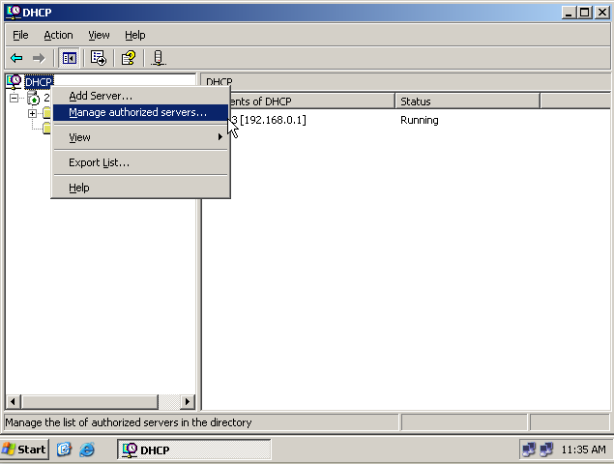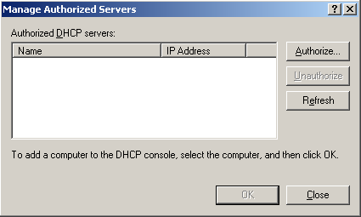

* Trong Manage authorized servers chọn Authorize.

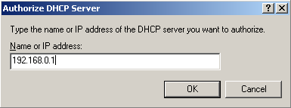

+ Trong Authorize DHCP Server, nhập vào tên hoặc địa chỉ IP của DHCP muốn authorize cho nó

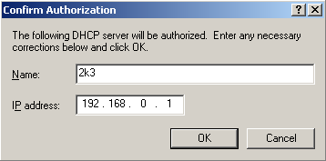

Nhấp OK --> Click Yes để finish.

1. **Cấu hình một DHCP server**
   * **Tạo và cấu hình một Scope:**

* Scope là một khoảng IP hợp lệ mà ta đã xác định trên DHCP server và khoảng này dùng để cung cấp cho các client có yêu cầu thuê địa chỉ. (có thể dùng lệnh netsh để Config cho DHCP).
* Để bắt đầu cấu hình một New Scope wizard, mở DHCP từ Administrative Tools,

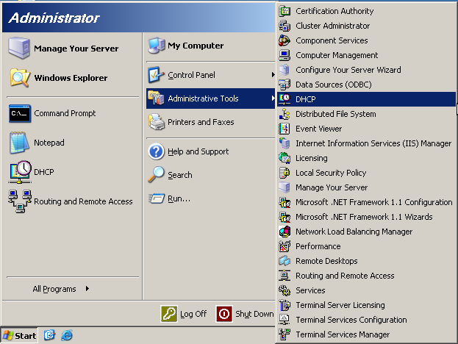

* 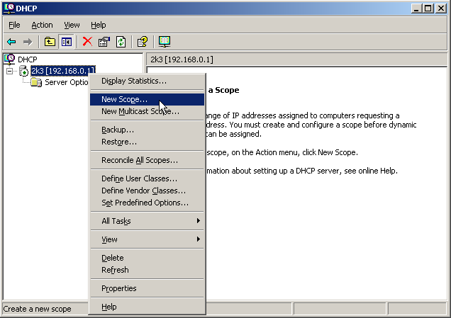Right click vào tên của DHCP server muốn tạo ra New Scope và click New Scope.

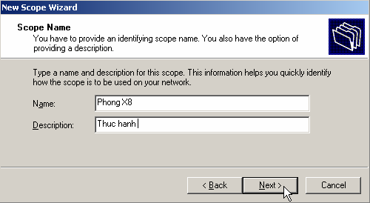

Trong màn hình Scope Name nhập vào các thông tin:

* Name: Tên của scope.
* Description: sự mô tả hay là nói rõ về cái scope bạn định tạo.

Sau đó nhấp Next để tiếp tục – màn hình IP Address Range xuất hiện như sau:

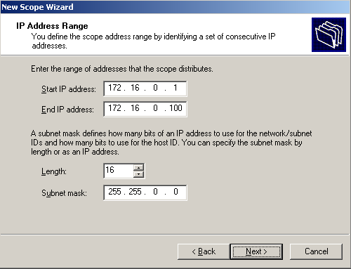

Trong đó:

* Start IP address và End IP address: xác định phạm vi địa chỉ IP mà DHCP server có thể cấp cho Client từ scope này.
* Length hoặc Subnet mask: cho biết số bits được dùng làm NetID và subnet mask để cấp cho DHCP client. Thông số trong hình là mặc định. Chỉ thay đổi các thông số này khi có chia mạng con.

Nhấp Next để tiếp tục, màn hình Add Exclusions xuất hiện như sau:

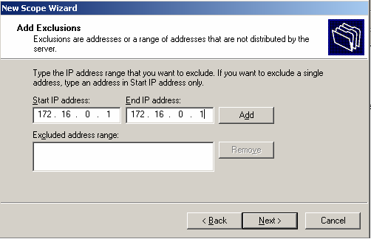

* Màn hình Excluded address range (Optional) cho phép xác định một hoặc nhiều hơn các địa chỉ IP không được cấp cho các DHCP client.
* Nhấp Next các địa chỉ không được sử dụng sẽ xuất hiện trong khung Excluded Address Range như trong hình:

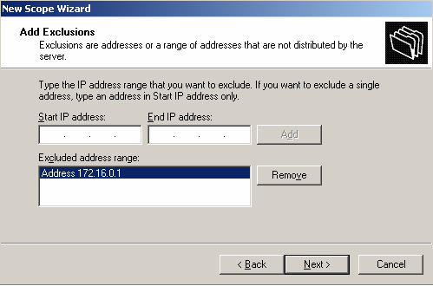

* Nhấp Next để tiếp tục, màn hình Lease Duration xuất hiện như trong hình:

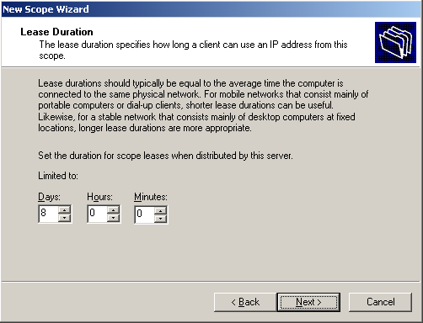

* Lease duration: hiển thị thời gian mặc định mà DHCP client được thuê là 8 ngày. Có thể sửa lại được khoảng thời gian cho thuê là unlimited (vô thời hạn), khi đó phải cấu hình scope properties sau khi đã tạo ra new scope, bởi vì wizard không cung cấp option để cấu hình một unlimited scope.

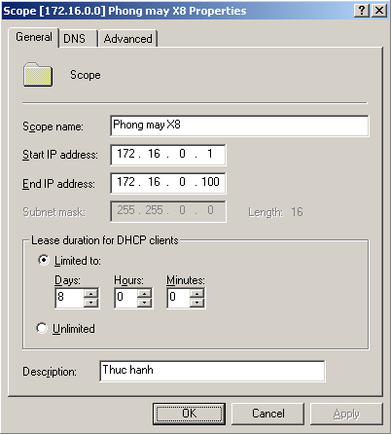

Trong màn hình này có thể thay đổi được thời gian thuê địa chỉ IP của Client

Lưu ý: Sau khi tạo scope, không thể thay đổi subnet mask mà bạn đã định. Để thay đổi thông tin scope, bạn phải delete scope và tạo lại scope mới.

* Chấp nhận giá trị mặc định và nhấp Next xuất hiện màn hình Configuration DHCP Option.

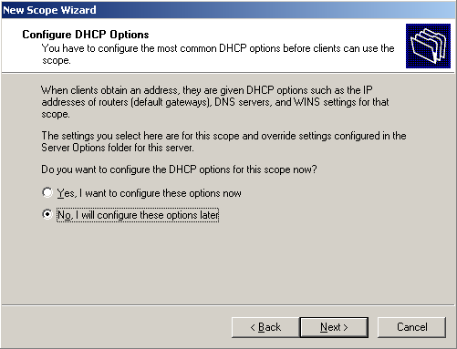

Trên màn hình Configure DHCP Options có 2 lựa chọn :

* Yes, I want to configure these options now
* No, I will configure these options later

Chọn No, I will configure these options later và nhấp Next màn hình thông báo việc tạo một New Scope hoàn thành.

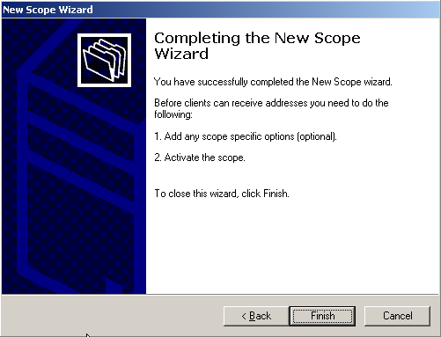

* Nhấp finish để kết thúc quá trình cấu hình 1 scope mới.
  + **Thuận lợi và trở ngại của việc thay đổi thời gian thuê mặc định (8 ngày):**
* Giảm bớt thời gian thuê (< 8 ngày chẳng hạn): việc làm giảm thời gian thuê này cũng có cái hay sẽ cập nhật được thông tin cấu hình một khi có sự thay đổi một cách thường xuyên. Nhưng bên cạnh đó, nó cũng phát sinh ra vấn đề là sẽ dễ dẫn tới sự thay đổi về lưu lượn mạng, và nếu DHCP server này "chết tạm thời" thì sẽ không được cấp IP khác cho nó nữa.
* Tăng thời gian thuê (>8 ngày chẳng hạn): sẽ làm giảm lưu lượng, và địa chỉ IP sẽ tiếp tục có hiệu lực nếu DHCP server "chết" trong khoảng thời gian dài. Nhưng việc này sẽ làm cho việc cập nhật sự thay đổi các thông tin sẽ không thường xuyên.
* Không giới hạn thời gian thuê (unlimited): việc unlimited sẽ giúp cho mạng của ta chỉ bị giảm lưu lượng ngay khi máy khởi động và cũng có nghĩa là nó chỉ cập nhật thông tin cấu hình lại mỗi khi nó được khởi động lại mà thôi.
  + **Kích hoạt một scope (Activating):**

Sau khi một scope mới được tạo, nó vẫn chưa hoạt động. Để có thể cấp được IP ta phải kích hoạt nó.

**Để kích hoạt một scope:**

Trong DHCP, right click vào cái scope mà bạn vừa mới tạo và click Activate.

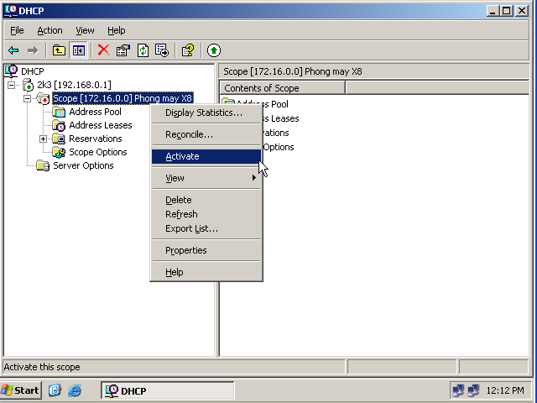

1. **Cấu hình một scope với các option:**

Có thể cấu hình một scope để cung cấp các dạng thông tin cho DHCP lease. Ví dụ như là cấu hình một DHCP server và cung cấp cho nó địa chỉ của router để cho phép các client của các Subnet liên lạc được với nhau.

Khi tạo một New Scope sẽ có các option để chọn như là router (Default Gateway), Domain name, DNS và WINS server.

* + **Các option được hỗ trợ bởi DHCP:**
* Địa chỉ IP của router: để cung cấp thông tin này, ta chỉnh 003 Router với IP address của một router mặc định. Router này thông thường được coi là một default gateway.
* Địa chỉ IP của một hoặc nhiều tên DNS của các server có hiệu lực tới các client. Để cung cấp thông tin này, ta cấu hình 006 DNS Servers với IP address của một hoặc nhiều DNS server.
* Tên miền của DNS: một tên miền DNS định nghĩa miền mà máy đó thuộc về. Các máy client có thể sử dụng thông tin này để update một DNS server. Để cung cấp thông tin này, cấu hình 015 DNS Domain Name với tên miền DNS đó.
* Địa chỉ IP của một hay nhiều WINS server có hiệu lực tới các client: các client sử dụng một WINS server cho việc phân giải tên NETBIOS (Network Báic Input/Ouput System). Để cung cấp thông số này, cấu hình 044 WINS/NBNS Servers với một địa chỉ IP của một hay nhiều WINS server.
* Sự giải tên từ NetBIOS qua TCP/IP: để đưa ra thông tin này, cấu hình 046 WINS/NBT node type với kiểu NetBIOS thích hợp. Kiểu giải tên xác định yêu cầu của các client sử dụng các server tên NetBIOS và sẽ broadcast đẻ giải tên từ tên NetBIOS sang IP address.
  + **Cấu hình việc thêm vào một scope option:**
* Mở DHCP từ Administrative Tools. Trong console tree, click vào tên của DHCP server mà bạn muốn thêm vào scope options.

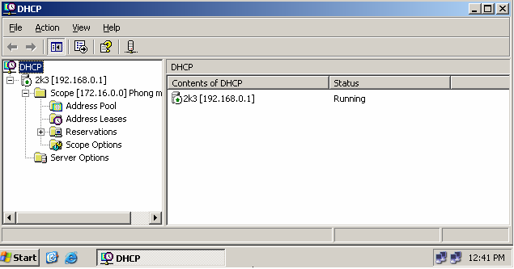

* Trong phần mở rộng của console tree, click phải vào Scope Options, và chọn Configure Options.

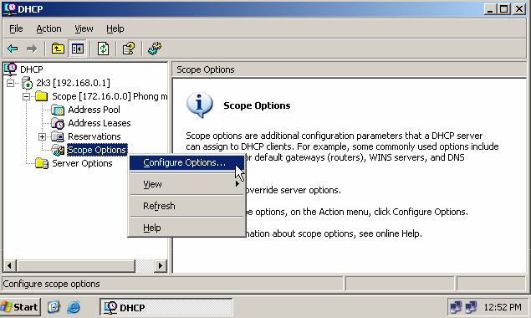

* Trong hộp thoại Scope Options, trên General tab, trong hộp Available Options, check vào dấu chọn bên trái option ví dụ chọn như trong hình

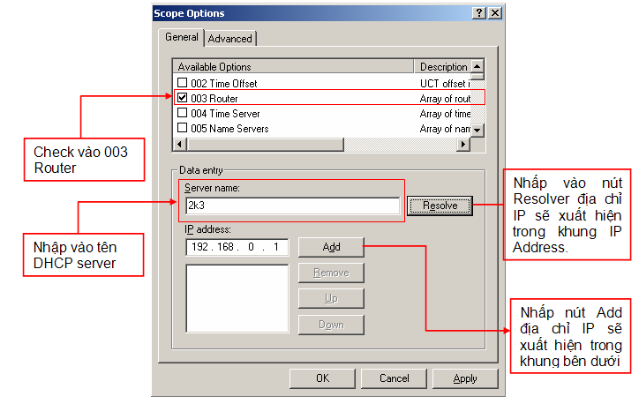

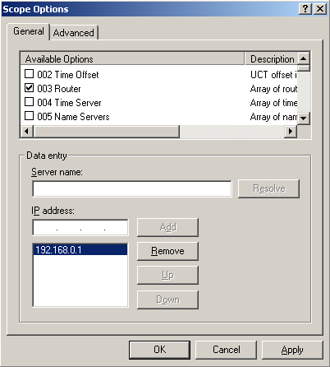

* Cấu hình tương tự cho các Option khác.

1. **Client Reservations:**

Ta cũng có thể cấu hình một scope để DHCP server thường xuyên cung cấp một địa chỉ IP đến một máy cụ thể nào đó. Ví dụ như các Server cần phải có IP cố định như là DNS server hoặc là print server chẳng hạn, bởi vì các máy khác sẽ là cấu hình để connect tới DNS server bằng địa chỉ IP của DNS server này. Sự cung cấp địa chỉ IP lâu dài này được gọi là client reservations.

**Các bước cấu hình địa chỉ cố định cho một client**:

* Mở DHCP từ Administrative Tools menu. Trong nhánh console, mở rộng server mà bạn muốn config, mở rộng scope muốn thêm vào đó một địa chỉ cố định sau đó.

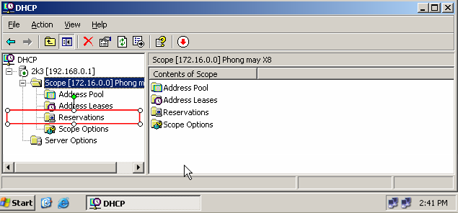

* Right click vào **Reservation** và click vào **New Reservation**.

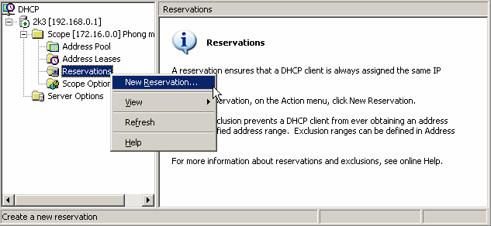

Trong màn hình New Reservation nhập vào các thông tin cần thiết như trong hình

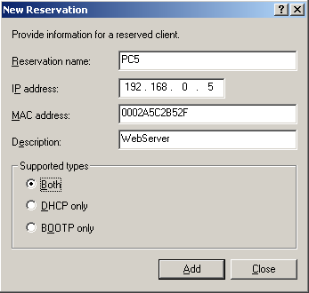

* **MAC address** là địa chỉ vật lý của Card mạng - MAC (Media Access Control) để biết địa chỉ MAC của card mạng ta làm như sau:

Mở màn hình nhắc lệnh, gõ ipconfig /all kết quả được liệt kê như sau:



Trong màn hình địa chỉ Physical Address chính là địa chỉ MAC. Gõ vào địa chỉ và lưu ý gõ liên tục không có dấu gạch ngang.

* Trong hộp **Supported types**, click chọn phương pháp mà client sử dụng, và sau đó click vào **Add**.

BOOTP: Được dùng khi các máy client không thuộc về dòng hệ điều hành của Microsoft, ví dụ như khi bạn muốn Remote Installation Services (RIS) (cài đặt các dịch vụ từ xa) thì bạn sẽ phải sử dụng BOOTP thay vì DHCP.)

1. **NỘI DUNG THỰC HÀNH:**
2. Cấu hình mạng dùng DHCP Server để cấp địa chỉ IP theo mô hình sau:

IP: 192.168.1.0/24





1. Dùng lệnh Ipconfig /all để kiểm tra địa chỉ IP tại máy Client
2. Trên server kiểm tra địa chỉ IP đã cấp cho các máy Client
3. Tắt DHCP Server kiểm tra địa chỉ IP trên Client.
4. Đưa DHCP khác vào và kiểm tra địa chỉ IP của client
5. **BÀI TẬP LÀM THÊM:**
6. Thiết lập mạng IP cho mô hình sau:

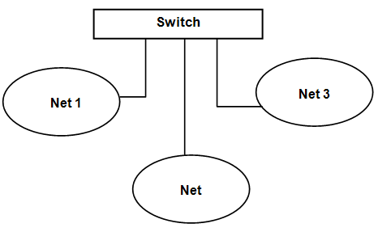

* Net 1, Net 2, Net 3, có địa chỉ IP nằm trong khoảng 192.168.1.1 đến 192.168.1.254 với Subnet Mask là: 255.255.255.0. Dùng lệnh IPCONFIG /ALL để biết địa chỉ IP của từng PC và dùng lệnh Ping để kiểm tra cấu hình IP của từng mạng và của các mạng với nhau.
* Chia địa chỉ IP 192.168.1.0/24 thành 4 mạng con và cấu hình địa chỉ IP cho các mạng như sau:

Net 1 thuộc Subnet 1

Net 2 thuộc Subnet 2

Net 3 thuộc Subnet 3

1. Trong những mô hình mạng lớn thì rất nhiều client nên để đảm bảo tính sẵn sàng cho DHCP thì người ta thường sử dụng kĩ thuật clustering và load balancing 2 kĩ thuật này có được sử dụng trong DHCP hay không? Nếu được hãy cho biết clustering và load balancing là gì? Người ta sử dụng trong DHCP như thế nào( vẽ mô hình clustering và load balancing), nêu ưu điểm và nhược điểm.
2. Tìm hiểu kĩ thuật DHCP Failover nêu rõ lí do sử dụng kĩ thuật DHCP Failover.(yêu cầu của DHCP Failover, các mô hình DHCP failover, ửu điểm, nhược điểm khi sử dụng kĩ thuật này)

Dùng lệnh Ping để kiểm tra cấu hình IP của từng mạng và của các mạng với nhau cho và cho biết kết quả.

***Bài tập trắc nghiệm:***

1. Cái nào sau đây giúp mail-client có thể tìm thấy mail sever
   1. DHCP severs
   2. DNS severs
   3. Email severs
   4. Wins severs
2. Cái nào sau đây giúp DNS sever phân giải từ IP address sang name address
   1. Reverse lookup zones
   2. Backward lookup zones
   3. Authentication
   4. Authorization
3. Loại DNS sever nào mà không có bất kì forward lookup zones mà vẫn có thể phân giải địa chỉ và không cho phép các máy DNS khác truy vấn về tên miền là:
   1. Cache only severs
   2. Wins severs
   3. Primary severs
   4. Secondary severs
4. Câu lệnh nào sau đây hiển thị đỉa chỉ ip và tên của DNS sever default
   1. Nbtstat
   2. Nslookup
   3. Winword
   4. DNSName
5. Khi có DNS sever thì file nào sau đây có thể bị thay thế
   1. HOSTS
   2. LMHOSTS
   3. SAM
   4. WINS
6. Câu lệnh nào sau đây xóa cache DNS
   1. ipconfig /clear
   2. ipconfig /cls
   3. ipconfig /flushdns
   4. ipconfig /renew
7. loại record entry nào được sử dụng trong DNS sever
   1. A
   2. SOA
   3. N
   4. M
   5. A,b,c
   6. A,b,d
   7. A,c,d
8. DHCP là mở rộng cho
   1. DNS
   2. BOOTP
   3. RARP
   4. DHCA
9. Khi yêu cầu của client bị lỗi thì sever DHCP trả về gói:
   1. DHCPOFFER
   2. DHCPDECLINE
   3. Destination unreachable
   4. DHCPNAK
10. DHCP nằm ở tầng nào trong mô hình tcp/ip
    1. Internet
    2. Session
    3. Application
    4. Transport
11. DHCP có thể quản lý nhiều mạng khác nhau dựa vào:
    1. Renewal
    2. Scopes
    3. Relay agents
    4. Rebinding